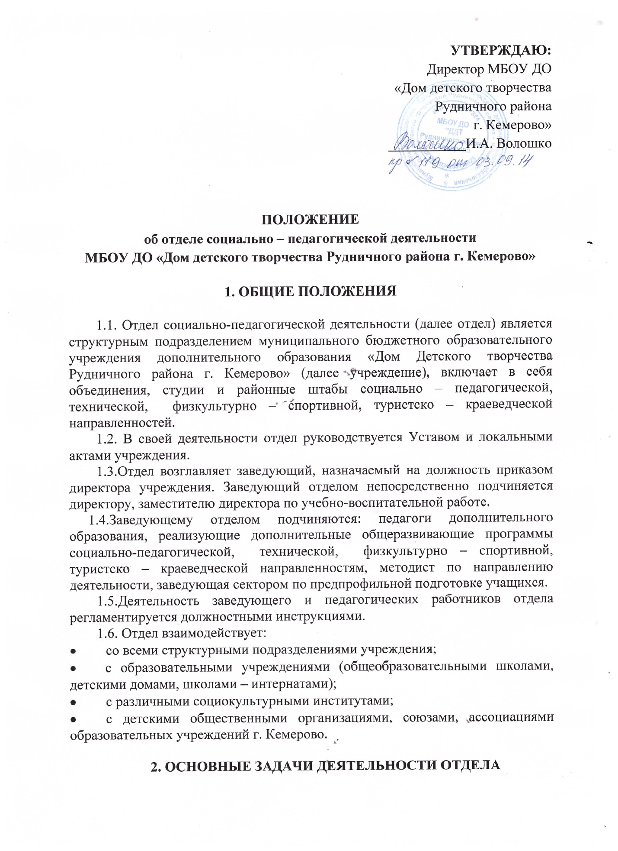
2.1. Основными задачами являются:
- реализация дополнительных общеразвивающих программ социально-педагогической, технической, физкультурно – спортивной, туристско – краеведческой направленностям деятельности учреждения;
- программно-методическое обеспечение образовательного процесса;
- организация благотворительной деятельности для социальных партнёров с объединениями, студиями и штабами учреждения;
- выявление и распространение успешного опыта работы активистов
ученического самоуправления;
- расширение возможностей социализации учащихся;
- формирование готовности выпускников основной школы ответственно осуществлять выбор профессии или профиля будущего обучения в 10 – 11 классах;
- развитие познавательной деятельности, социальной, творческой активности;
- укрепление здоровья учащихся и пропаганда здорового образа жизни;
- способствовать нормальному физическому и психологическому развитию учащихся;
- создание условий для качественной организации работы с детьми в каникулярное время.

3. ФУНКЦИИ ОТДЕЛА

3.1.Организация образовательного процесса в отделе.
3.2.Координация деятельности педагогических работников отдела по выполнению учебного плана.
3.3.Обеспечение программно-методического сопровождения образовательного процесса в отделе.
3.4.Выявление и распространение передового педагогического опыта по социально-педагогической, технической, физкультурно – спортивной, туристско – краеведческой направленностям в учреждении.
3.5.Проведение аналитической работы, разработка предложений по эффективности развития отдела.
3.6. Организация и проведение массовых мероприятий в районе по основным направлениям деятельности отдела.

4. СОДЕРЖАНИЕ ДЕЯТЕЛЬНОСТИ ОТДЕЛА

4.1.Создание необходимых условий для успешной реализации общеразвивающих программ путём целенаправленной организации учебного процесса, выбора оптимальных форм, методов, средств обучения.
4.2.Участие в работе экспертных групп и жюри городских, областных, региональных конкурсов, фестивалей, выставок.
4.3.Организация поездок объединений, студий и штабов отдела на конкурсы и мероприятия различного уровня, походы и экспедиции, лагерные смены.
4.4. Формирование аналитических материалов по результатам деятельности отдела.

5. ПРАВА И ОТВЕТСТВЕННОСТЬ

5.1. Сотрудники отдела имеют право:
- принимать участие в разработке Программы развития учреждения, планов и других документов, регламентирующих деятельность учреждения;
- рассматривать вопросы учебно-воспитательной деятельности, вносить
свои предложения по улучшению деятельности;
- выбирать формы организации образовательного процесса в первичном
коллективе; методы и средства обучения, новые методики и технологии, наиболее полно отвечающие индивидуальным особенностям учащихся;
- повышать квалификацию в порядке, установленном для ОУ ДО (ФЗ «Об образовании в РФ» от 29.12.12.г. № 273 – ФЗ);
- делегировать своих представителей в органы самоуправления учреждения;
- ходатайствовать перед администрацией учреждения о поощрении по
результатам работы.
5.2. Сотрудники отдела несут ответственность за выполнение закрепленных за ними задач и функций.

6. ОРГАНИЗАЦИЯ УПРАВЛЕНИЯ ОТДЕЛА

6.1.Образовательная деятельность в объединениях, студиях, штабах отдела организуется согласно утвержденным программам дополнительного образования.
6.2.Педагогические работники отдела входят в состав методического объединения.
6.3.Деятельность отдела осуществляется на основании годового и текущего планов, утвержденных директором учреждения.
6.4.Перечень основных документов отдела:
- должностные инструкции работников отдела;
- протоколы заседаний методического объединения педагогов отдела;
- годовые и ежемесячные планы работы отдела;
- отчеты отдела за месяц, полугодие, учебный год;
- положения районных мероприятий;
- программно-методические материалы: (дополнительные общеразвивающие программы, учебно-методический комплекс);
- информационно - методические и аналитические материалы;
- фото, видео и другие материалы.
6.5. Отдел, по итогам работы, формирует материалы для хранения в архиве.
6.6.Отдел реорганизуется и ликвидируется решением администрации
учреждения.

Срок действия данного положения не ограничен.

